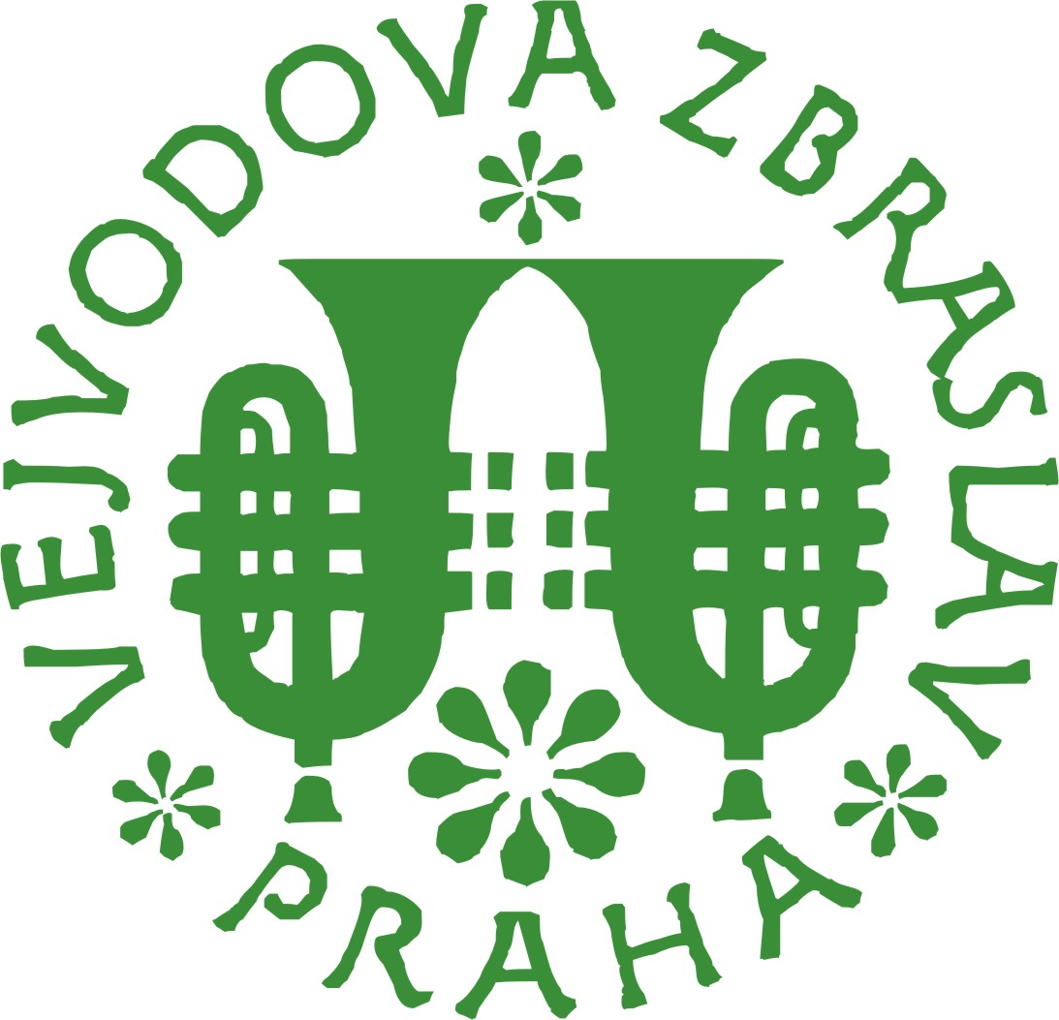

THE INTERNATIONAL FESTIVAL “VEJVODA’S ZBRASLAV 2016”
MEZINÁRODNÍ FESTIVAL “VEJVODOVA ZBRASLAV 2016”
23.9. – 25.9.2016

PROGRAM FESTIVALU/PROGRAM OF FESTIVAL

PÁTEK 23.9./FRIDAY 23TH SEPTEMBER
koncerty na Zbraslavi a v okolních obcích/ public performances of the orchestras in Zbraslav and surrounding villages

Zbraslav - Sluneční park (Sun Park)
16,00 Marconi Cotton Band, Verona Itálie/Italy
16,30 Ukázka policejního výcviku jízdní skupiny Městské policie Prahy 5
show of the mounted group with horses of the Municipal Police Prague 5

17,00
Jíloviště Podorlická hudba Valanka Česká republika/Czech Republic
Vrané nad Vltavou Veselá sedma Česká republika/Czech Republic
Davle 70er Band Crailsheim Germany/Německo
Klínec Dechový orchestr ZUŠ Přeštice Česká republika/Czech Republic

Zbraslavské náměstí stan /Zbraslav Square the tent
veřejná vystoupení orchestrů/public performances of the orchestras,
18,00 KRONJANKA Švýcarsko/Switzerland
18,45 Marconi Cotton Band, Verona Itálie/Italy
19,30 Dechový orchestr ZUŠ Přeštice Česká republika/Czech Republic
20,15 70er Band Crailsheim Germany/Německo
21,00 Podorlická hudba Valanka Česká republika/Czech Republic

SOBOTA 24.9./SATURDAY 24TH SEPTEMBER

Černé divadlo Jiřího Srnce/Black Theatre of Jiří Srnec
soutěžní vystoupení orchestrů/ competition of the participating orchestras
09,30 Podorlická hudba Valanka Česká republika/Czech Republic
10,00 12° Plzeň Česká republika/Czech Republic
10,30 Dechový orchestr ZUŠ Přeštice Česká republika/Czech Republic
11,00 KRONJANKA Švýcarsko/Switzerland
11,30 Sedmikráska Česká republika/Czech Republic
12,00 Velký dechový orchestr České Budějovice Česká republika/Czech Republic
12,30 Marconi Cotton Band, Verona Itálie/Italy
13,00 Dechová hudba MLADÍK Horná Súča Slovensko/Slovakia
13,30 Moravští muzikanti Česká republika/Czech Republic

Zbraslavské náměstí, stan /Zbraslav Square, the tent
veřejná vystoupení orchestrů/ public performances of the orchestras,
09,30 Veselá sedma Česká republika/Czech Republic
10,00 70er Band Crailsheim Germany/Německo
10,30 Podorlická hudba Valanka Česká republika/Czech Republic
11,00 12° Plzeň Česká republika/Czech Republic
11,30 Dechový orchestr ZUŠ Přeštice Česká republika/Czech Republic
12,00 KRONJANKA Švýcarsko/Switzerland
12,30 Sedmikráska Česká republika/Czech Republic
13,00 Velký dechový orchestr České Budějovice Česká republika/Czech Republic
13,30 Marconi Cotton Band, Verona Itálie/Italy
14,00 Dechová hudba MLADÍK Horná Súča Slovensko/Slovakia
14,30 Moravští muzikanti Česká republika/Czech Republic

Zbraslavské náměstí / Zbraslav Square
15,00 mažoretková show/majorettes show

16,30 festivalový průvod orchestrů a mažoretek Zbraslaví/parade of the orchestras with majorettes through Zbraslav
trasa/route: from U Narodní galerie, Zbraslavské náměstí
po skončení průvodu společný koncert všech zúčastněných orchestrů a mažoretkových skupin na Zbraslavském náměstí/after the parade a concert of all orchestras with majorettes will be held on Zbraslav Square

Zbraslavské náměstí, stan /Zbraslav Square, the tent
17,30 koncert„VEJVODOVY KAPELY“ se známými zpěváky a dirigentem Josefem Vejvodou, vyhlášení výsledků soutěže, předávání cen,/Concert of „Vejvoda’s Band“ with well known singers and the conductor Josef Vejvoda, during the concert winners announcement and awarding ceremony will take place

Zbraslavské náměstí, stan /Zbraslav Square, the tent
19,00 lidová vselice s kapelou „Věnovanka“/folk party with Czech wind band „Věnovanka“

NEDĚLE 25.9./ SUNDAY 25TH SEPTEMBER

Zbraslavské náměstí, stan /Zbraslav Square, the tent matiné/matinee
10,00 Velký dechový orchestr České Budějovice Česká republika/Czech Republic
10,30 Sedmikráska Česká republika/Czech Republic
11,00 Dechová hudba MLADÍK Horná Súča Slovensko/Slovakia
11,30 Marconi Cotton Band, Verona Itálie/Italy
12,00 Moravští muzikanti Česká republika/Czech Republic
12,30 KRONJANKA Švýcarsko/Switzerlan
13,00 12° Plzeň Česká republika/Czech Republic

